«Русская игрушка»
Русские игрушки - собирательное название продукции русских народных промыслов, представленных игрушками. Игрушки отличаются яркими красками, оригинальным внешним видом и образностью. Благодаря лаконичному содержанию, они легко доступны для детского восприятия. Для их создания используют натуральные материалы (глину, солому, дерево). Изделия представляют собой персонажей из сказки, фигурки людей и животных. Игрушки было принято передавать от старшего поколения к младшему.

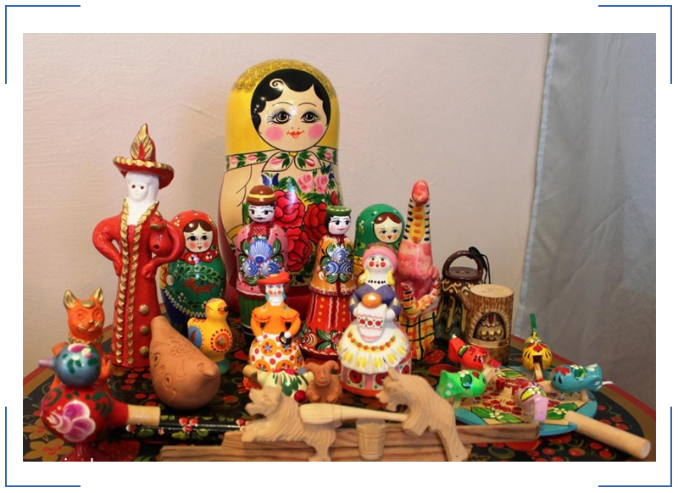
Виды русских народных игрушек.

Наши предки для создания фигурок брали три типа сырья. Это были самые доступные и дешевые материалы, которые можно использовать без ограничения:
- Глина.
- Дерево. Фигурки из подобного сырья были расписными, резными либо их поверхность вовсе не обрабатывалась.
- Тканевые игрушки. Они встречались крайне редко, да и популярность получили намного позже, чем два первых типа изделий.
Чаще всего фигурки представляли собой изображение человека, например, бояр, крестьян или солдат. Вторыми по популярности были игрушки в форме животных, таких как медведь, лошадь, петух и т.д.
В редких случаях изделия изображали мистических существ, например, русалок или водяных. Причем так сложилось, что в каждом регионе страны имелись собственные техники создания игрушек. Некоторые методики сохранились и до наших дней.
Виды русских игрушек:
Русская народная игрушка из глины

-Абашевская русская народная игрушка
Пик популярности керамических фигурок пришелся на двадцатый век. В этот период мастера всерьез увлеклись созданием свистулек, которые вызывали неподдельный восторг у детворы. Самым знаменитым умельцем тех времен считался Тимофей Зоткин.
Сюжет абашевской игрушки разнообразен, чаще всего встречаются фигурки животных и птиц. Их характерная особенность – длинное туловище и короткие лапы. Чаще всего мастера лепили баранов и коз, которые имели густые брови и пышные бороды. По внешнему виду изделия напоминали кентавров.
-Дымковская русская народная игрушка
Чаще всего мастера делали фигурки индюка, барышни, лошади. Также можно встретить изделия, отражающие полноценную композицию. Процесс создания глиняной игрушки состоял из двух этапов: лепка и роспись.
Характерные черты дымковской продукции: пышные формы и яркие расцветки. Для лепки фигурок брали вятскую красную глину и речной песок. Каждый элемент создается отдельно, затем на тело крепят остальные детали. Заготовку в течение нескольких суток высушивают на открытом воздухе. Затем проводят процедуру обжига и отбеливания.
Для росписи мастера использовали натуральные красители красного, синего, зеленого или желтого оттенка.

-Каргопольская русская народная игрушка

Если сравнивать с дымковской и филимоновской продукцией, каргопольские игрушки кажутся суровыми.
Основная часть фигурки миниатюрного размера, с короткими ногами и руками, удлинённым телом, толстой шеей и большой головой. Для промысла характерна композиция с одновременным использованием
нескольких игрушек, например, тройка лошадей или танцующие пары.

-Плешковская русская народная игрушка

Продукцию из Орловской губернии создавали из смеси глины и слюды. После обжига фигурка обретает характерный блеск и искорки. Обожжённые свистульки имеют пористую структуру и розовый цвет. Для окрашивания мастера не использовали особых технологий, каждый умелец доверялся своей фантазии.

-Филимоновская русская народная игрушка.
Самые популярные мотивы промысла: животные и мистические лесные существа. Пик известности ремесла пришелся на середину девятнадцатого столетия. Потребители полюбили яркие и уникальные фигурки, их за несколько минут сметали с прилавков на ярмарках.От остальных глиняных изделий, игрушки из Филимоново отличаются длинными пропорциями и вытянутыми формами.

Русская народная игрушка из дерева

-Богородская русская народная игрушка.
Для создания поделки чаще всего брали липу, которую предварительно просушивали на протяжении двух лет. Щепки от древесины использовали для создания подставок под сувениры.
Русские народные игрушки из дерева родом из деревеньки Богородское редко раскрашивали или декорировали. Поверхность фигурок просто зачищали с помощью наждачной бумаги. Затем их оформляли резьбой. Традиционно часть деталей готового изделия была подвижной.
-Мазыкская русская народная игрушка.

Фигурки делают из сосны, осины или липы. Обычно для изготовления берут полешку с торчащими сучками, которые в игрушке трансформируются в хвост, плавник или иную часть тела.

-Матрешка
Традиционно в состав куколки входит восемь «сестриц» разного размера. Хотя эта цифра не является аксиомой, их количество может варьироваться от трех и до бесконечности. Основной сюжет росписи матрешек – повседневная жизнь.
Деревянных девушек часто изображали в национальных одеяниях, голова обязательно покрыта платком. В руках куколки держали серп, кувшины с молоком или корзинки с ягодами. Позже на них стали наносить сюжеты сказок.

-Федосеевская русская народная игрушка
Для создания деревянных сувениров умельцы используют нож и топор. Дощечки и щепки сколачивают гвоздиками и декорируют простым орнаментом. Изначально для росписи применяли гусиное перо. Позже изделие целиком помещали в краску желтого цвета, чтобы добиться солнечного фона. После этого на поверхности рисовали растительный узор.
Основной сюжет игрушек – кони. Также можно встретит мебель для куколок, машинки, санки, лодки и карусели. Чаще всего для раскрашивания мастера берут желтый и красный оттенок.

-Птица счастья
Для создания фигурки брали два цельных бруска древесины, щепки. Клей и прочие крепежные элементы не использовали. Противоположный конец одного бруска тонко нарезают вдоль, на второй палочке вырезают голову и делают насечки для хвоста. В середине каждой деревяшки вытачивают «ямки», чтобы в последующем соединить две части в одну.
Для изготовления фигурки берут карельскую сосну, ель, пихту или сибирский кедр. Первое время древесина имеет светлый оттенок, но затем становится золотистой. В старину изделие не раскрашивали.

Русские игрушки – это культурное достояние нашей страны. На протяжении столетий славяне создавали уникальные технологии, которые передавались от старшего поколения к младшему. Народные игрушки отличаются оригинальностью и гармонично объединяют в себе характерные особенности региона, в котором были созданы.

